**The Dom in Turkey**

Due to the lack of official statistics and reliable estimates, the total number of Gypsies (Dom, Lom and Rom or sub-groups such as Abdals) is not known. According the Council of Europe, the tht total number estimated varies between 500.000 and 5 Million.[1]

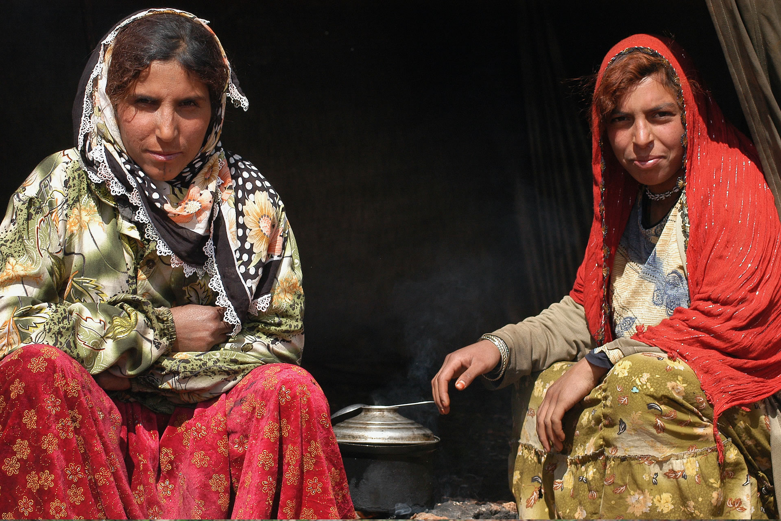

A great part of Gypsies live in the Western regions of Turkey whereas Dom and Lom groups mostly live in South-Eastern and Eastern regions. The Dom form a different linguistic group of Indian origin who speak Domari.[2] Today Dom societies mainly live in Middle East and North Africa. In Turkey Dom groups generally live in the South-East of the country. They are mostly composed of semi-nomadic or nomadic groups even though some has adopted city life and their population is over 500 thousand. They are a multi-lingual community who in addition to their native language speaks the languages of people living in the areas they live (Kurdish, Arabic, Turkish). The Dom who dealt with crafts such as ironworking, metal-work, leather-work, basketry, dentistry, circumcision practice, musicianship, fortune telling for centuries today lost these professions since the lost their validity and they led to different professions. These communities who live a nomadic life to practice these professions adopted the semi-nomadic life in the last 50 years. These communities, who have been providing handcrafts to the other people they live together, gradually became unemployed due to increasing population and ever-developing industry and mass production. Today, they do seasonal agricultural work, waste-refuse collection and daily work in almost every region of Turkey.

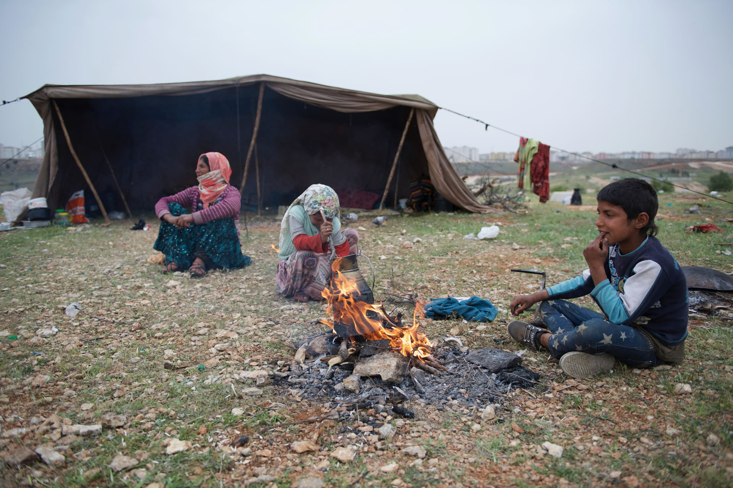

### Türkiye'deki Dom

Resmi istatistiklerin ve güvenilir tahminlerin olmaması nedeniyle toplam Çingene sayısı (Dom, Lom ve Rom veya Abdallar gibi alt gruplar) bilinmemektedir. Avrupa Konseyi'ne göre, tahmin edilen toplam sayı 500.000 ile 5 Milyon arasında değişmektedir.[1]



Çingenelerin büyük bir kısmı Türkiye'nin Batı bölgelerinde yaşarken, Dom ve Lom grupları daha çok Güneydoğu ve Doğu bölgelerinde yaşamaktadır. Domlar, Domari dili konuşan Hint kökenli farklı bir dil grubu oluştururlar.[2] Bugün Dom toplumları ağırlıklı olarak Orta Doğu ve Kuzey Afrika'da yaşıyor. Türkiye'de Dom grupları genellikle ülkenin Güneydoğusunda yaşıyor. Bazıları şehir hayatını benimsemiş ve nüfusları 500 binin üzerinde olmasına rağmen çoğunlukla yarı göçebe veya göçebe gruplardan oluşmaktadır. Ana dillerinin yanı sıra yaşadıkları bölgelerde yaşayan insanların dillerini de (Kürtçe, Arapça, Türkçe) konuşan çok dilli bir topluluktur. Demircilik, madencilik, dericilik, sepetçilik, dişçilik, sünnet, müzisyenlik gibi zanaatlarla uğraşan Domlar, Yüzyıllardır falcılık bu meslekleri günümüzde geçerliliğini yitirdiğinden beri yitirmiş ve farklı mesleklerin doğmasına neden olmuştur. Bu meslekleri icra etmek için göçebe bir hayat yaşayan bu topluluklar, son 50 yılda yarı göçebe hayatı benimsemişlerdir. Birlikte yaşadıkları diğer insanlara el sanatları sağlayan bu topluluklar, artan nüfus ve sürekli gelişen sanayi ve seri üretim nedeniyle giderek işsiz kalmışlardır. Bugün Türkiye'nin hemen her bölgesinde mevsimlik tarım işleri, atık-çöp toplama ve günlük işler yapıyorlar. artan nüfus ve sürekli gelişen sanayi ve seri üretim nedeniyle giderek işsiz kalmıştır. Bugün Türkiye'nin hemen her bölgesinde mevsimlik tarım işleri, atık-çöp toplama ve günlük işler yapıyorlar. artan nüfus ve sürekli gelişen sanayi ve seri üretim nedeniyle giderek işsiz kalmıştır. Bugün Türkiye'nin hemen her bölgesinde mevsimlik tarım işleri, atık-çöp toplama ve günlük işler yapıyorlar.

